15 Písemná práce
Přiřaď pojmy k číslům:
stojí, jede pomalu dopředu, jede pomalu dozadu, jede rychle dozadu, jede rychle dopředu
skupina A
skupina B
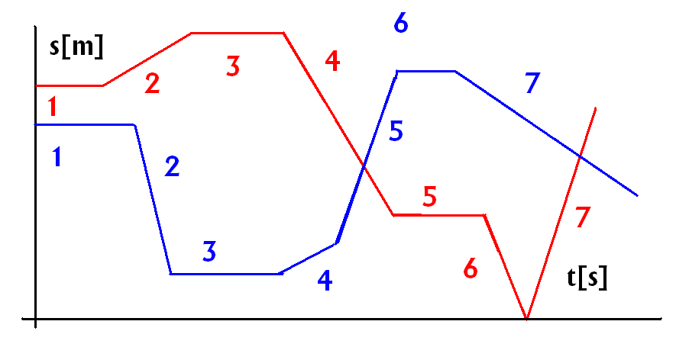

řešení
skupina A
1/ stojí
2/ jede pomalu dopředu
3/ stojí
4/ jede pomalu dozadu
5/ stojí
6/ jede rychle dozadu
7/ jede rychle dopředu
skupina B
1/ stojí
2/ jede rychle dozadu
3/ stojí
4/ jede pomalu dopředu
5/ jede rychle dopředu
6/ stojí
7/ jede pomalu dozadu

